立 德 鹿 港 會 館
（原勞委會勞工教育學苑）
位 置 圖
地址：505彰化縣鹿港鎮中正路588號 電話：04-7786699
對外交通
●【台中→鹿港】
1.彰化客運：在台中市双十路1段35之8號（與南投客運場站同據點），約15～20分1班車，車程約1.5小時。電話：04-22235696
2.中鹿巴士：在台中市双十路1段29號干城站，約20～30分鐘1班車，車程約1小時，於台中市後火車站發車，中港路沿線皆有停靠站，可直達鹿港。電話：04-22277279
3.搭高鐵：至高鐵台中站後，轉搭彰化客運「123鹿港-彰化-台中」線，便可到達鹿港。
●【彰化→鹿港】
彰化客運：在彰化市中正路1段563號，約15分鐘1班車，車程約30～40分鐘。電話：04-7224602-3
●【其他地方可先坐火車或客運到彰化或台中再轉車】
1.台北市大同區市民大道1段209號，電話：02-25588001（台北轉運站），搭往鹿港的統聯客運班車，如該班次客滿即直達鹿港；如該班次未客滿，會先經台中中港轉運站後直達鹿港。
2.由彰化交流道下高速公路後，沿142縣道往鹿港方向行約10.1公里即抵達鹿港。
自行開車
●【北部】
A.走高速公路，在彰化交流道下，轉142號縣道。
B.走1號省道到彰化，轉19號省道，再轉142號縣道。
C.走1號省道，過大甲之後轉17號省道。
D.走西濱快速道路至彰化鹿港，轉17號省道。
●【南部】
A.走高速公路，在員林交流道下，轉148號縣道到溪湖，再轉135號縣道。
B.走19號省道到溪湖，轉135號縣道。
C.走17號省道直達。
停車場--該會館備有室內停車場。
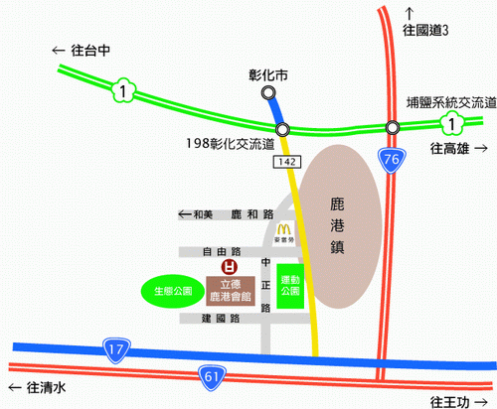

關子嶺統茂溫泉會館
(台南縣勞工育樂中心)

交 通 資 訊

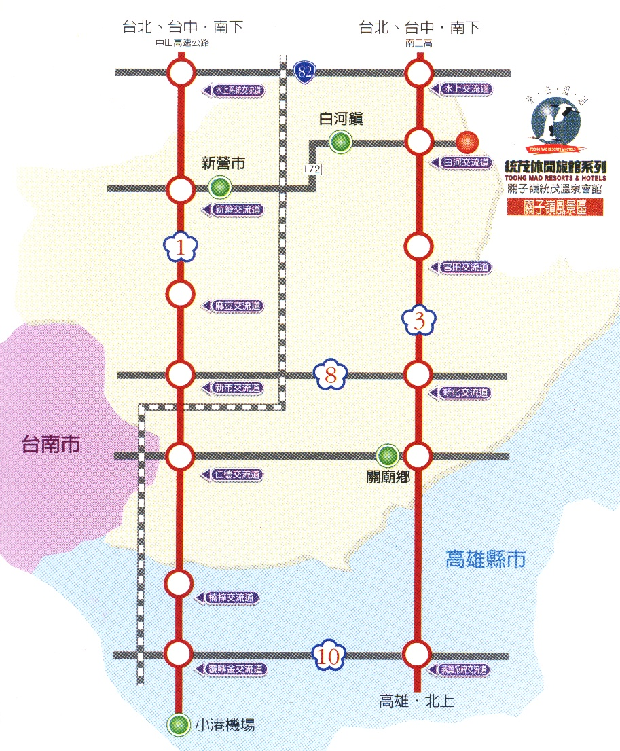
地址：台南縣白河鎮關嶺里關子嶺28號 電話：06-6822727

（1）自行開車：
南下：1.中山高速公路→新營交流道→白河→關子嶺統茂溫泉會館
2.中山高速公路→水上82號快速道路→南二高（國道三號）→白河交流道→關子嶺統茂溫泉會館
3.南二高（國道三號）→白河交流道→關子嶺統茂溫泉會館
北上：1.中山高速公路→新營交流道→白河→關子嶺統茂溫泉會館
2.南二高（國道三號）→白河交流道→關子嶺統茂溫泉會館
（2）搭乘大眾運輸工具：新營火車站下車後改搭新營客運（聯絡電話：06-6322513）往關子嶺嶺頂班車（約50分一班），於關子嶺站下車。

